Evidencia

Id del Caso: CP-057
Título del caso: ESC-012-Búsqueda de ESIM-Validar mensaje informativo cuando no existen planes ESIM disponibles para los filtros seleccionados
Tester: Mauricio Massaro
Fecha: 31/08/2026
Navegador: Chrome
Precondición:
-Acceso a la web https://phptravels.net/#esim

Pasos:
1-Seleccionar la pestaña "ESIM"
2-En el campo "Country", seleccionar un país con cobertura restringida o sin ofertas activas
3-En "Package Type", seleccionar un filtro específico de paquete que no posea inventario disponible
4-Hacer clic en el botón de búsqueda (icono de lupa azul)

Resultado esperado: El sistema procesa la solicitud sin errores de aplicación y despliega un mensaje claro en la pantalla de resultados indicando que no se encontraron planes ESIM para la búsqueda realizada

Ejecución
1-Seleccionar la pestaña "ESIM"
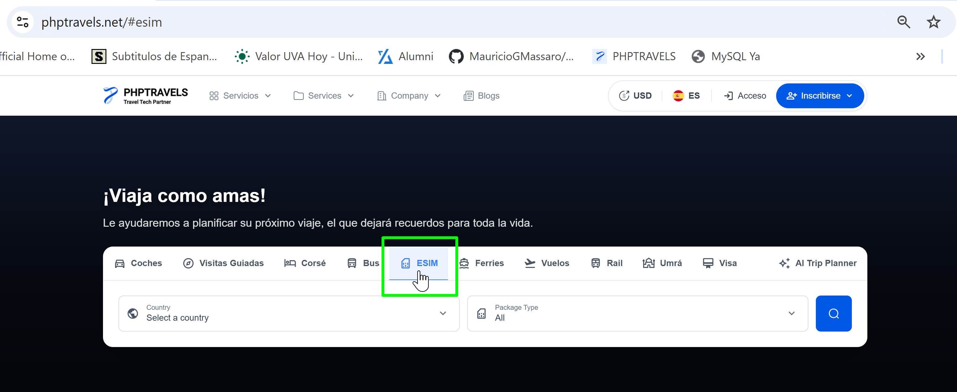
2-En el campo "Country", seleccionar un país con cobertura restringida o sin ofertas activas
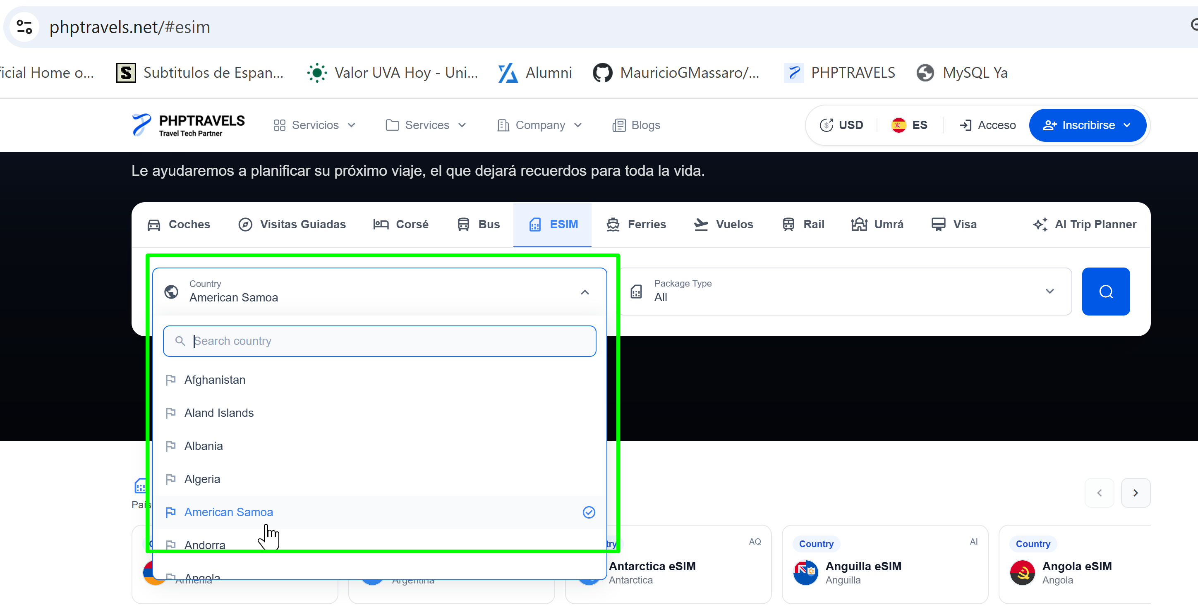
3-En "Package Type", seleccionar un filtro específico de paquete que no posea inventario disponible
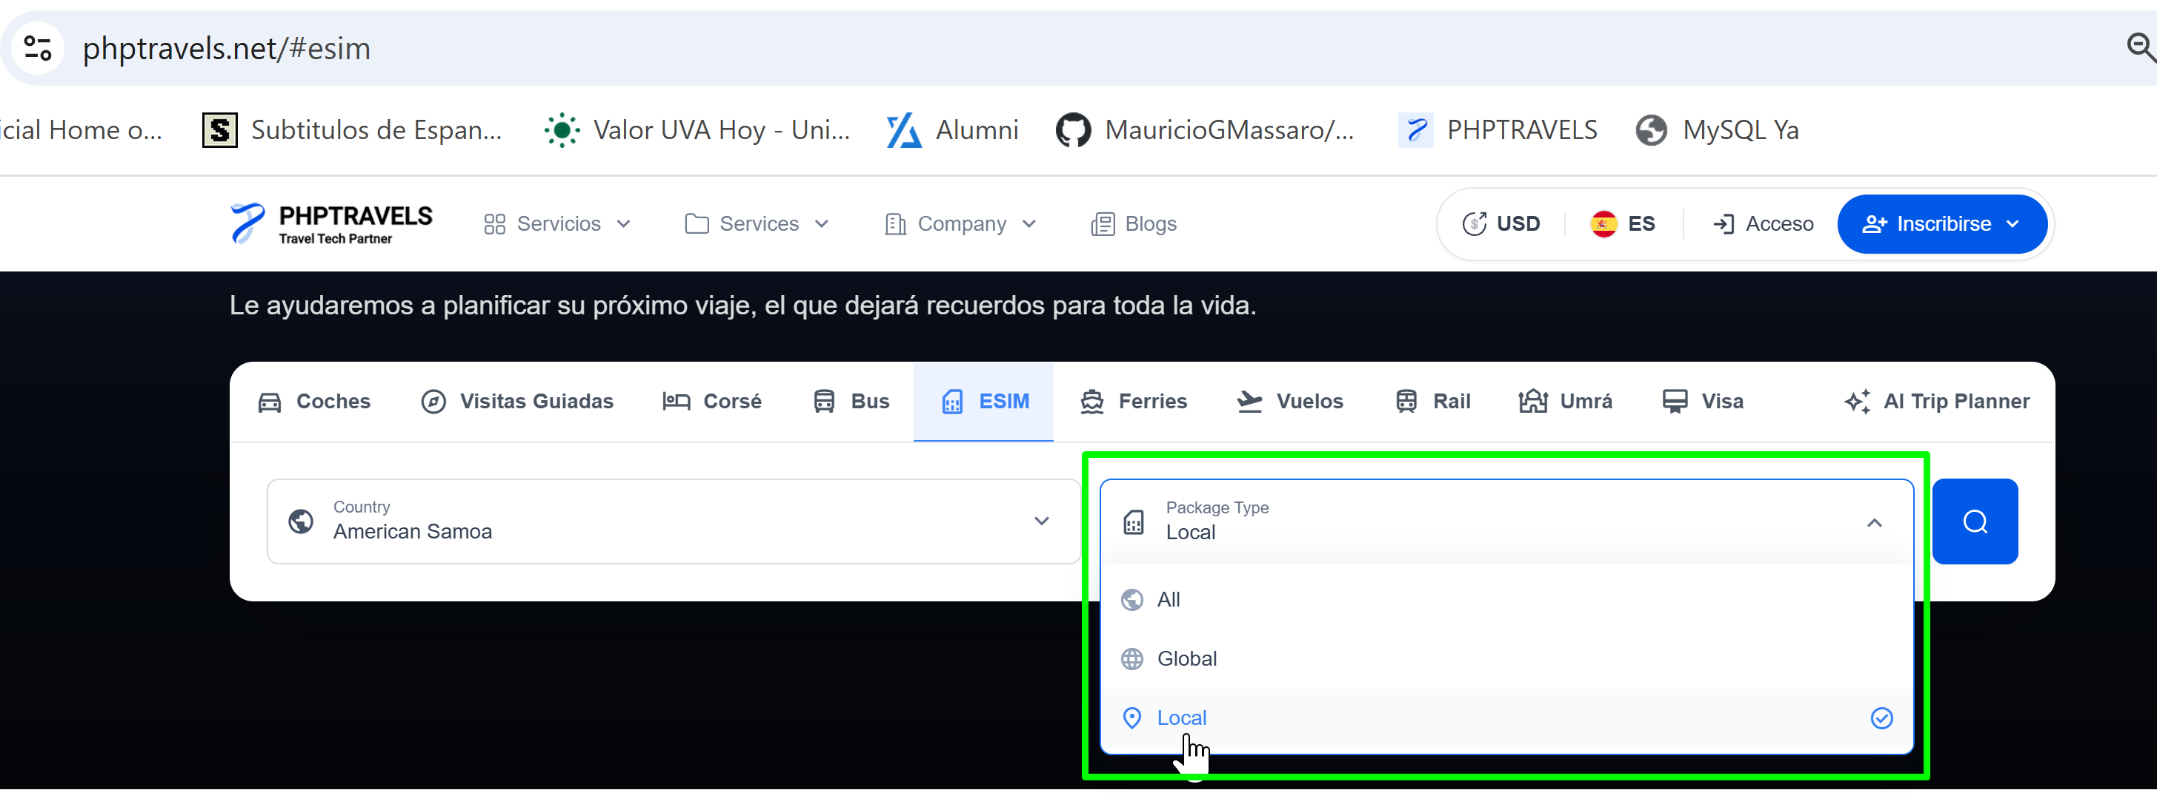

4-Hacer click en el botón de búsqueda (icono de lupa azul)
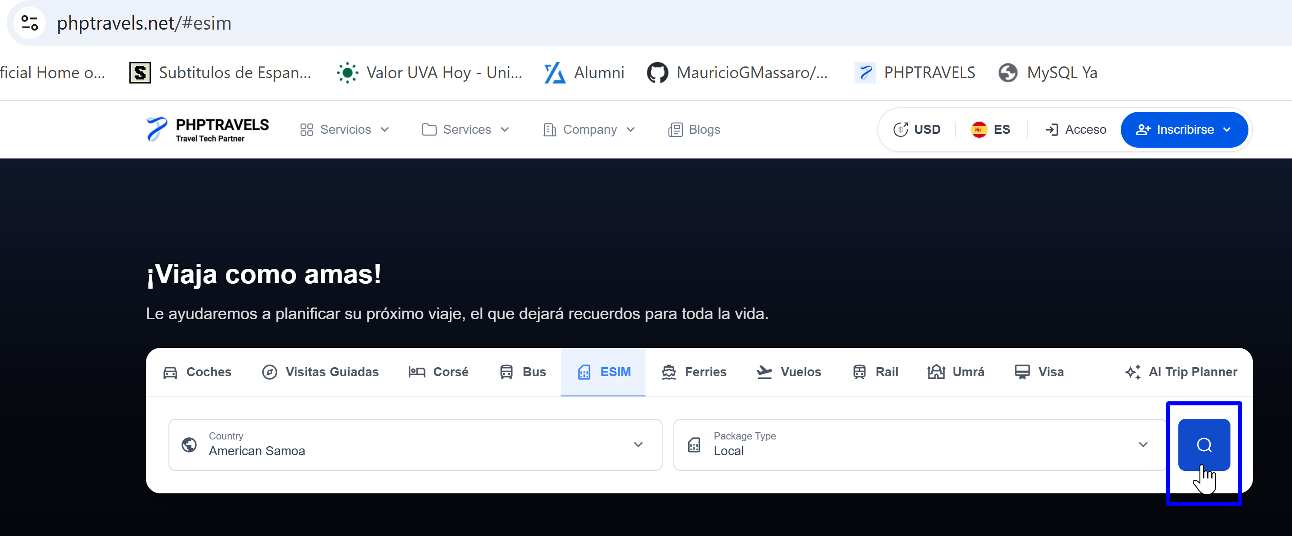

Resultado esperado: El sistema procesa la solicitud sin errores de aplicación y despliega un mensaje claro en la pantalla de resultados indicando que no se encontraron planes ESIM para la búsqueda realizada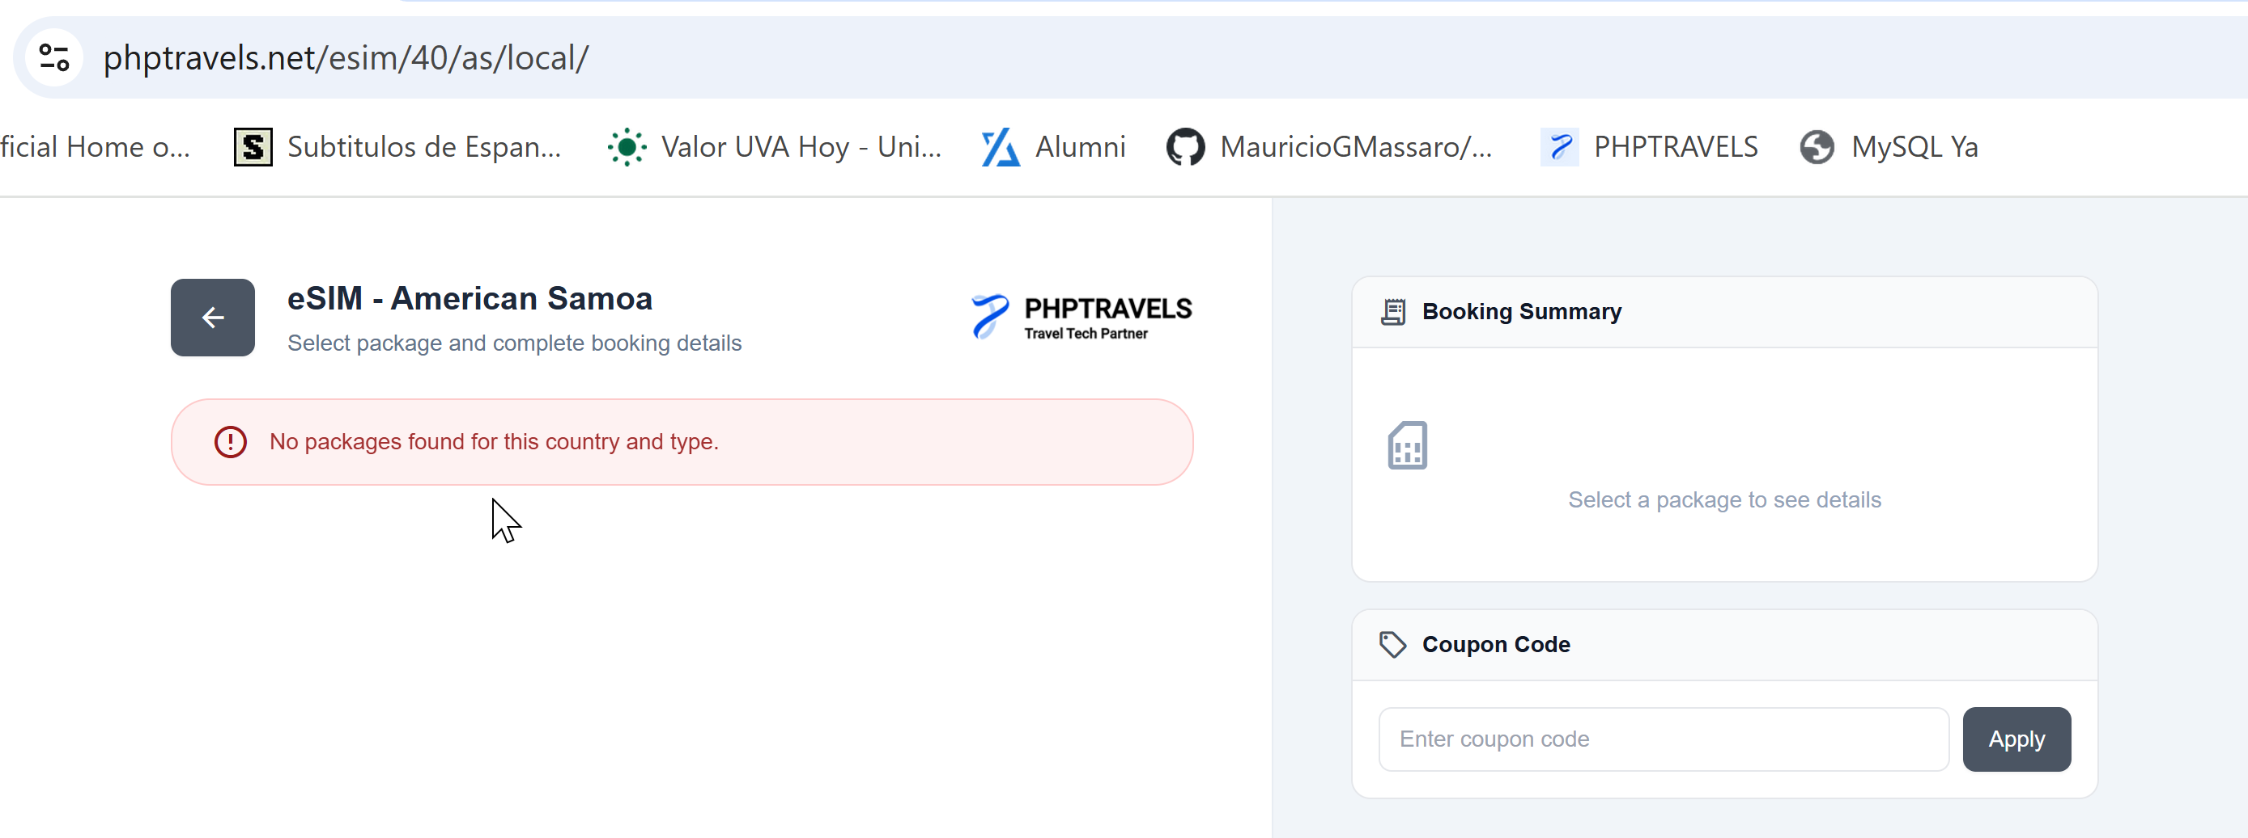

Resultado: Exitoso

